浔阳区江西楚道钢结构工程有限公司“10·8”一般高处坠落事故
调 查 报 告

江西楚道钢结构工程有限公司“10·8”
一般高处坠落事故调查组
2025年12月
目 录
一、事故基本情况 5
（一）事故单位情况 5
（二）相关单位情况 6
（三）业务来源情况 6
（四）事故现场情况 7
二、事故发生经过、应急救援处置、事故信息报送及善后处理情况 7
（一）事故发生经过 8
（二）应急救援处置情况 8
（三）事故信息报送情况 8
（四）人员伤亡和直接经济损失情况 8
三、事故直接原因 9
四、事故相关单位的主要问题 9
江西楚道钢结构工程有限公司 9
五、业主单位监管情况 10
六、对事故责任单位及责任人的处理建议 10
（一）对事故相关责任人员的处理建议 10
（二）对事故相关责任单位的处理建议 11
七、事故主要教训 12
八、事故整改和防范措施 12

2025年10月8日21时16分许，九江市浔阳区船管处锚地“交发长兴号”平仓船一名作业人员在完成某大桥钢梁大件的吊装及拆钩作业后返回途中，发生一起高处坠落事故，造成1人死亡。
根据《中华人民共和国安全生产法》和《生产安全事故报告和调查处理条例》（国务院令第493号）等有关法律法规，2025年10月14日，浔阳区政府成立了由区检察院、九江市公安局水上警察支队、区应急管理局、区总工会、区工信局、区人社局和金鸡坡街道办事处参加的浔阳区江西楚道钢结构工程有限公司“10.8”事故调查组（以下简称“事故调查组”），开展事故调查工作。
事故调查组按照“四不放过”和“科学严谨、依法依规、实事求是、注重实效”的原则，通过现场勘察、调查取证、查阅资料、综合分析等方式，查明了事故发生的经过、原因和人员伤亡及财产损失情况，认定了事故的性质和责任，提出了对相关责任单位和责任人员的处理建议，并针对此次事故原因和暴露出来的问题，提出了事故防范措施建议。
经调查认定，浔阳区江西楚道钢结构工程有限公司“10.8”一般高处坠落事故是一起因施工人员安全意识淡薄，违规作业造成的一般生产安全责任事故。
- 事故基本情况
（一）事故单位情况
江西楚道钢结构工程有限公司（以下简称“江西楚道公司”）成立于2020年11月10日，法定代表人：郭成东；注册资本:100万元;注册地址：江西省九江市柴桑区狮子街道客商服务中心1011号；营业执照登记机关：九江市柴桑区市场监督管理局[]；企业类型：有限责任公司；统一社会信用代码：91360106MA39BQ5N12；2023年7月20日取得了由九江市行政审批局核发的《建筑业企业资质证书》[]。

（二）相关单位情况。
中铁九桥工程有限公司（以下简称“中铁九桥公司”）成立于2001年11月28日，法定代表人:王立超;注册资本:50000万元;注册地址：江西省九江市浔阳区滨江东路148号;营业执照登记机关：九江市市场监督管理局[]；企业类型：有限责任公司;统一社会信用代码:91360400736362565N。2024年12月24日取得了由九江市行政审批局核发的《建筑业企业资质证书》。
- 业务来源情况
2025年3月30日，中铁九桥公司与江西楚道公司签订了《九江公司转运吊装及钢材装卸合同》，江西楚道公司以劳务分包方式承担某大桥跨江主桥钢桁梁制造YJGL-2标项目，总价为310万元。
该项目作业内容主要包括：钢梁吊装作业、码头钢材船舶装卸作业及零星作业等。

（四）事故现场情况
事故发生于浔阳区船管处锚地“交发长兴号”平仓船上，事发之前，中铁九桥公司搭建了梯笼（通过梯笼上到钢梁上面进行作业），江西楚道公司负责梯笼连接钢梁上面的踏板固定工作，死者晋富春在钢梁上面完成吊装作业返回途中，在踏板上面连同踏板坠落到船面上，踏板平台距离船面约12m（见图1、图2）。

（图1） （图2）
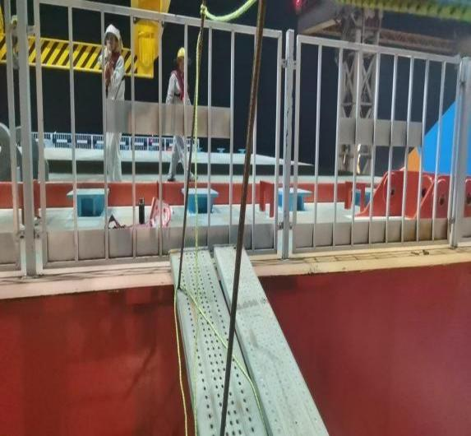
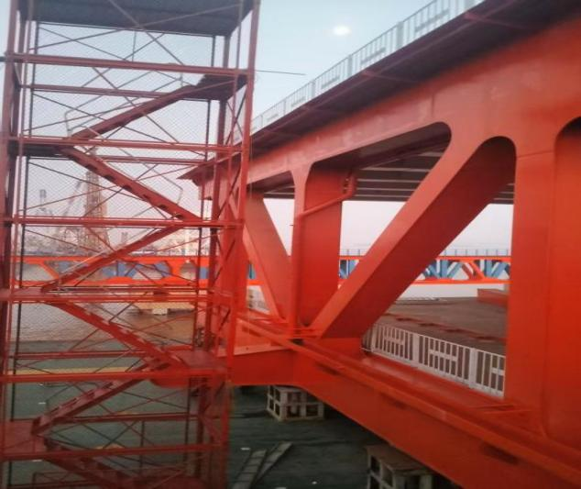
二、事故发生经过、应急救援处置、事故信息报送及善
后处理情况

（1）事故发生经过
2025年10月8日14时左右，江西楚道公司郭成东接到中铁九桥公司发运部吴德龙电话通知，告知关于某大桥钢梁发运计划的通知。
“交发长兴号”于当天19时35分左右停靠浔阳区船管处锚地，江西楚道公司组织晋富春、周裔发等5名施工人员进行钢梁大件吊装作业。
21时16分左右，在拆除完桥梁吊具作业后，晋富春在经踏板返回过程中，踏板突然失稳，晋富春连同踏板一起从作业平台坠落至“交发长兴号”的船面（坠落高度约12米）。

（2）应急救援处置情况
事故发生后，江西楚道公司法人郭成东立即查看晋富春受伤情况，并拨打“120”急救电话，将晋富春送往九江市第一人民医院进行抢救，10月9日1时30分经医院抢救无效死亡。

（3）事故信息报送情况。
事故发生后，江西楚道公司股东胡修权于10月9日2时29分向“110”报告事故情况，中铁九桥公司安全管理部何洪10月9日上午7时00分向浔阳区应急管理局报告事故情况。
（4）人员伤亡、和直接经济损失情况

①人员伤亡情况
事故造成1人死亡，具体情况如下：
晋富春，男，51岁，安徽省宿州人，身份证：342223****01236610，伤亡情况：死亡。

②善后处理情况
2025年10月11日，江西楚道公司与死者家属达成赔偿协议。

③直接经济损失
依据《企业职工伤亡事故经济损失统计标准》（GB/T 6721-1986）等标准，核定事故造成直接经济损失为182万元左右。
三、事故直接原因

事故直接原因是作业人员晋富春在完成钢梁大件的吊装及拆钩作业后，在经由踏板返回途中，因踏板的连接端（位于钢梁与梯笼之间）未采取铁丝固定等可靠措施，且在作业人员反复行走影响下发生松动。晋富春经过时踏板失稳，导致其连同踏板一起坠落至“交发长兴号”船面，造成死亡。

四、事故相关单位的主要问题
（一）江西楚道钢结构工程有限公司
1.安全教育培训不到位。该公司未按照规定对作业人员进行安全技术交底，未对安全施工平台在使用期间进行检查、维护，未在踏板连接钢梁和梯笼上面采用铁丝固定，未对作业人员违规作业行为及时制止。
2.安全风险辨识不到位。该公司未按规定对岗位存在的危险因素进行风险辨识，未建立健全安全风险公告制定和“一图一牌三清单”，未建立岗位风险评估台账，未对各岗位的风险评估结果和风险管控措施进行记录和归档。

3.安全生产责任制落实不到位。该公司未认真履行企业安全生产主体责任，未进一步完善安全生产责任制的体系建设，未明确各岗位安全职责，未按照安全生产规章制度和操作规程进行作业。

五、业主单位监管情况

业主单位中铁九桥公司与江西楚道公司签订了《九江公司转运吊装及钢材装卸合同》，同时签订了《安全管理协议书》、《技术交底书》，并把江西楚道公司纳入中铁九桥公司“三级”安全教育培训。从合同签订日到事故发生前，中铁九桥公司对江西楚道公司共组织各类安全生产检查11次，共排查出安全隐患15条，均在规定时间内整改到位。

六、对事故责任单位及责任人的处理建议
根据《中华人民共和国安全生产法》《生产安全事故报告和调查处理条例》等有关法律法规的规定，事故调查组依据事故调查核实的情况和事故原因分析，认定下列人员应当承担相应的责任，并提出如下处理建议：
（一）对事故相关责任人员的处理建议

1.建议免于追究责任的人员（1人）
晋富春，在完成燕矶桥钢梁大件的吊装及拆钩作业后，在经由踏板返回途中，因踏板的连接端（位于钢梁与梯笼之间）未采取铁丝固定等可靠措施，且在作业人员反复行走影响下发生松动。晋富春经过时踏板失稳，导致其连同踏板一起坠落至船面，造成死亡，在此次事故中负有直接责任，鉴于其在事故中死亡，建议免于追究责任。

2.建议予以行政处罚的人员（2人）
（1）郭成东，江西楚道公司法定代表人，负责公司全面工作，履行主要负责人职责不到位，督促、检查本单位的安全生产工作不力，对事故发生负有主要领导责任。按照九应急字〔2025〕80号文件精神，建议由浔阳区应急管理局移交九江市应急管理局，依据《中华人民共和国安全生产法》第九十五条第一项[]的规定，给予行政处罚。
（2）周裔发，江西楚道公司装吊工班组长，未履行现场安全管理职责，未按要求落实对钢梁与梯笼之间踏板的连接端采取铁丝固定等可靠措施的工作，对事故发生负有管理责任。按照九应急字〔2025〕80号文件精神，建议由浔阳区应急管理局移交九江市应急局，依据《中华人民共和国安全生产法》第九十六条[]的规定，给予行政处罚。
（二）对事故相关责任单位的处理建议
江西楚道公司。未有效落实安全生产责任制，未对施工作业现场的安全生产工作进行有效管理，安全教育培训与技术交底落实不到位，未制定相应的安全管控措施，对事故的发生负有主要责任。按照九应急字〔2025〕80号文件精神，建议由浔阳区应急管理局移交九江市应急管理局，依据《中华人民共和国安全生产法》第一百一十四条第一项[]的规定，给予行政处罚。

七、事故主要教训
（一）安全生产红线意识缺失，思想之弦绷得不紧。
安全生产主体责任落实不到位，重生产、轻安全的思想依然存在，一些企业安全防护缺失，现场管理存在盲区。暴露出一些企业相关负责人依法履职意识淡薄，安全主体责任虚化，是导致事故发生的深层次原因。
（二）从业人员风险意识不强，侥幸心理依然作祟。
工作人员安全生产意识不强，作业前技术交底和安全检查流于形式，工作人员图省事的思想仍然顽固，强行冒险作业，导致违规行为未能被及时发现和制止。
（三）安全风险辨识严重缺失，层层把关层层失守。
对安全风险辨识不细致，风险管控存在盲区，隐患排查不扎实，现场管理责任不明确，管理存在漏洞，各环节之间的部分审核形同虚设，缺乏实质性核查手段或问责力度，使得错误信息或行为得以通过。

八、事故整改和防范措施
为从此次事故中深刻吸取教训、防范类似事故再次发生，结合事故特点，提出以下建议：
（一）堵塞管理漏洞，夯实安全基础。江西楚道公司需举一反三，全面落实安全生产责任制，强化安全风险辨识，完善安全操作规程与管理制度，规范用工管理。加强作业人员安全生产教育培训及技术交底，全面排查治理事故隐患，落实安全防范措施，严格作业现场管理，将各岗位安全责任落到实处。强化项目建设与安全生产全过程管控，坚守 “不安全不生产、不运营、不建设”的底线。
（二）消除事故隐患，提升管理效能。江西楚道公司应建立并落实日常、专项及定期安全检查制度，深化安全风险辨识与防范。针对各工序、生产环节暴露的安全问题梳理分析，结合各岗位危险因素，修订贴合实际的安全操作规程。扎实开展日常安全教育培训，结合岗位特点增强针对性，以身边事故警示员工，切实提升安全意识、规范安全行为。
（三）压实“交底”责任，确保措施落地。江西楚道公司需加强安全生产教育培训与针对性应急演练，对新入职、转岗、复工人员严格落实常态化安全教育培训及考核，未经合格不得上岗。每项作业前必须开展详细安全技术交底，履行签字确认手续。
（四）严格监管责任，强化执法力度。各部门严格落实 “管行业、管业务、管生产经营必须管安全” 原则，结合安全生产治本攻坚三年行动，强化现场执法检查，依法严惩违法违规建设行为，消除监管盲区。通过严抓严管形成震慑，推动关键主体、人员、环节安全责任落实。定期组织事故警示教育、现场宣讲及安全生产培训，提升企业依法履责意识与从业人员自我防护能力。

浔阳区江西楚道钢结构工程有限公司
“10·8”一般高处坠落事故调查组
2025年12月10日

浔阳区江西楚道钢结构工程有限公司“10·8”一般高处坠落事故调查组成员名单

姓名 | 单位及职务
高 虹 | 浔阳区应急管理局党委委员、副局长
杨骐铭 | 浔阳区检察院第一检察部副主任
陈远良 | 九江市公安局水上警察支队浔阳大队大队长
骆站毛 | 浔阳区人力资源和社会保障局干部
刘子熊 | 浔阳区总工会办公室干部
伍犹胜 | 浔阳区金鸡坡街道干部
宛冬青 | 浔阳区工信局干部
刘 华 | 浔阳区应急管理局防灾减灾中心工程师
蔡一兵 | 浔阳区应急管理局防灾减灾中心干部
沈 振 | 浔阳区应急管理局防灾减灾中心干部
邓文浩 | 浔阳区应急管理局防灾减灾中心干部

同意浔阳区江西楚道钢结构工程有限公司“10·8”一般高
处坠落事故调查报告签名：

[] 经营范围：建设工程施工，施工专业作业，建筑劳务分包，道路货物运输（不含危险货物），水路普通货物运输（依法须经批准的项目，经相关部门批准后在许可有效期内方可开展经营活动，具体经营项目和许可期限以相关部门批准文件或许可证件为准）一般项目：金属结构制造，金属材料销售，机械设备销售，机械设备租赁，特种设备销售，五金产品零售，租赁服务（不含许可类租赁服务）（除依法须经批准的项目外，凭营业执照依法自主开展经营活动）。企业当前经营状态为存续。
[] 资质类别及等级：钢结构工程专业承包叁级。
[] 经营范围：铁路工程、公路工程、地基与基础工程、港口工程、市政工程及配套工程施工;钢梁、钢结构、专用起重设备、工程机械、预应力设备设计、制造、安装;船舶修理、运输施工(以上按资质证规定范围经营);经营本企业自产产品及技术出口和本企业所需原辅材料(以上项目国家有专项规定的除外，涉及行政许可的凭许可证经营)。
[] 《中华人民共和国安全生产法》第九十五条第一项：生产经营单位的主要负责人未履行本法规定的安全生产管理职责，导致发生生产安全事故的，由应急管理部门依照下列规定处以罚款：（一）发生一般事故的，处上一年年收入百分之四十的罚款。
[] 《中华人民共和国安全生产法》第九十六条：生产经营单位的其他负责人和安全生产管理人员未履行本法规定安全生产管理职责的，导致发生事故的，暂停或吊销其安全生产有关资格，并处上一年收入百分之二十以上百分之五十以下的罚款。
[] 《中华人民共和国安全生产法》第一百一十四条第一项：发生生产安全事故，对负有责任的生产经营单位除要求其依法承担相应的赔偿等责任外，由应急管理部门依照下列规定处以罚款：（一）发生一般事故的，处三十万元以上一百万元以下的罚款。

